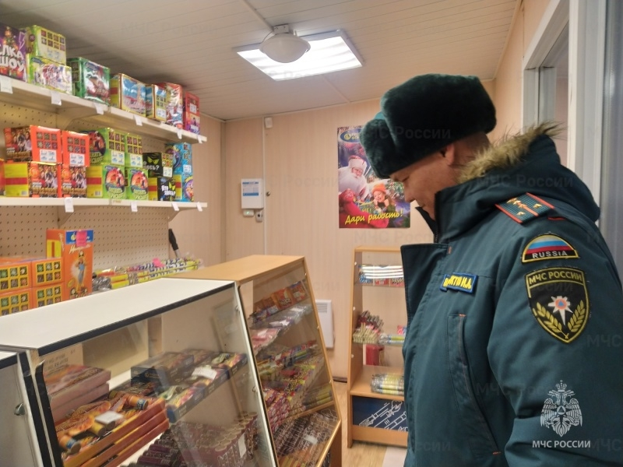
Правила обращения с пиротехникой

Новый год ещё впереди, но уже напоминает о предстоящих праздниках и важности осторожности при использовании пиротехники.

Применение пиротехнических изделий ЗАПРЕЩАЕТСЯ:

- в любых помещениях, зданиях и сооружениях;
- на территориях взрывоопасных и пожароопасных объектов;
- на кровлях, покрытиях, балконах и лоджиях;
- лицам, не преодолевшим возрастного ограничения, установленного производителем пиротехнического изделия.
Нарушение правил использования пиротехнических изделий влечет ответственность, установленную законом.

Ваша безопасность — ваша ответственность!

